114年5月9日餐點照片
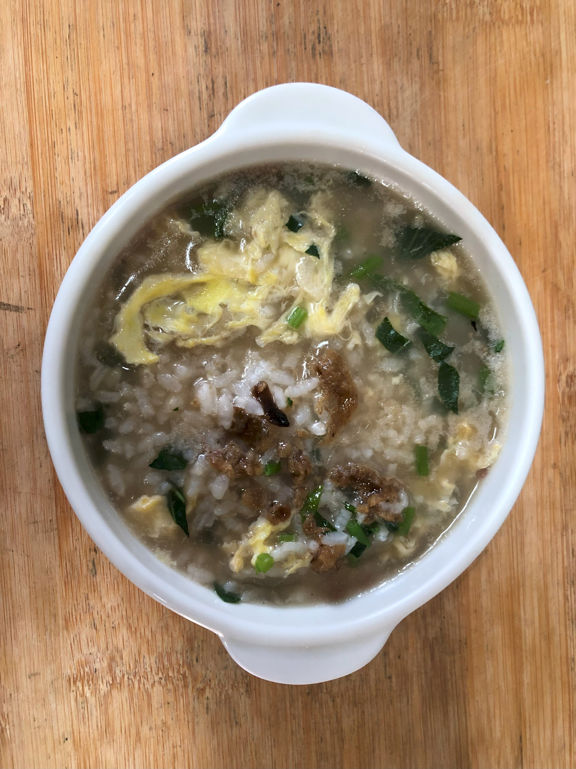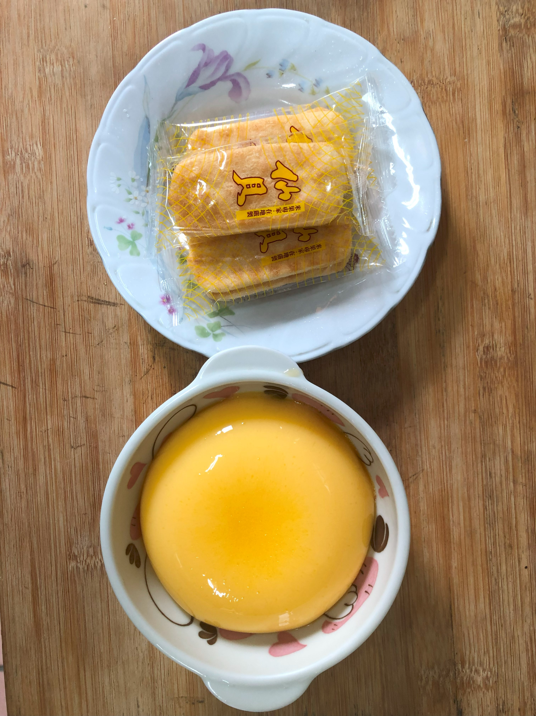
早餐(銀魚芙蓉粥) 下午點心(雞蛋布丁、餅乾)
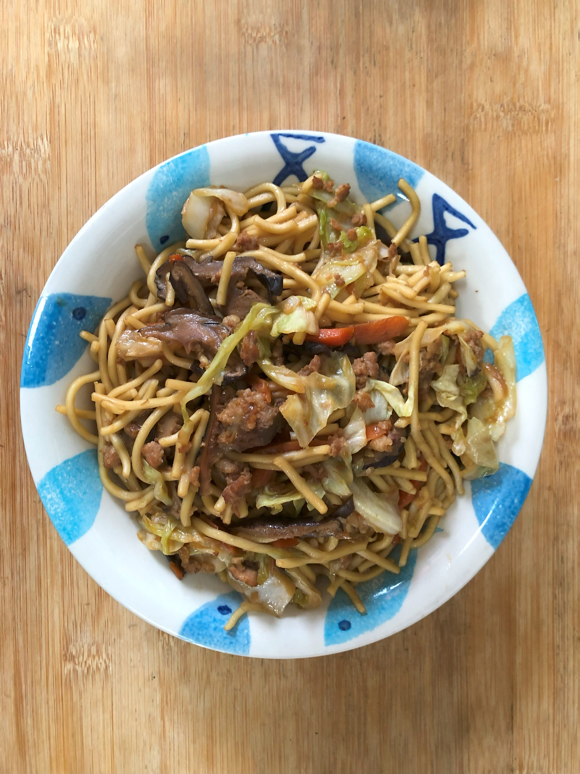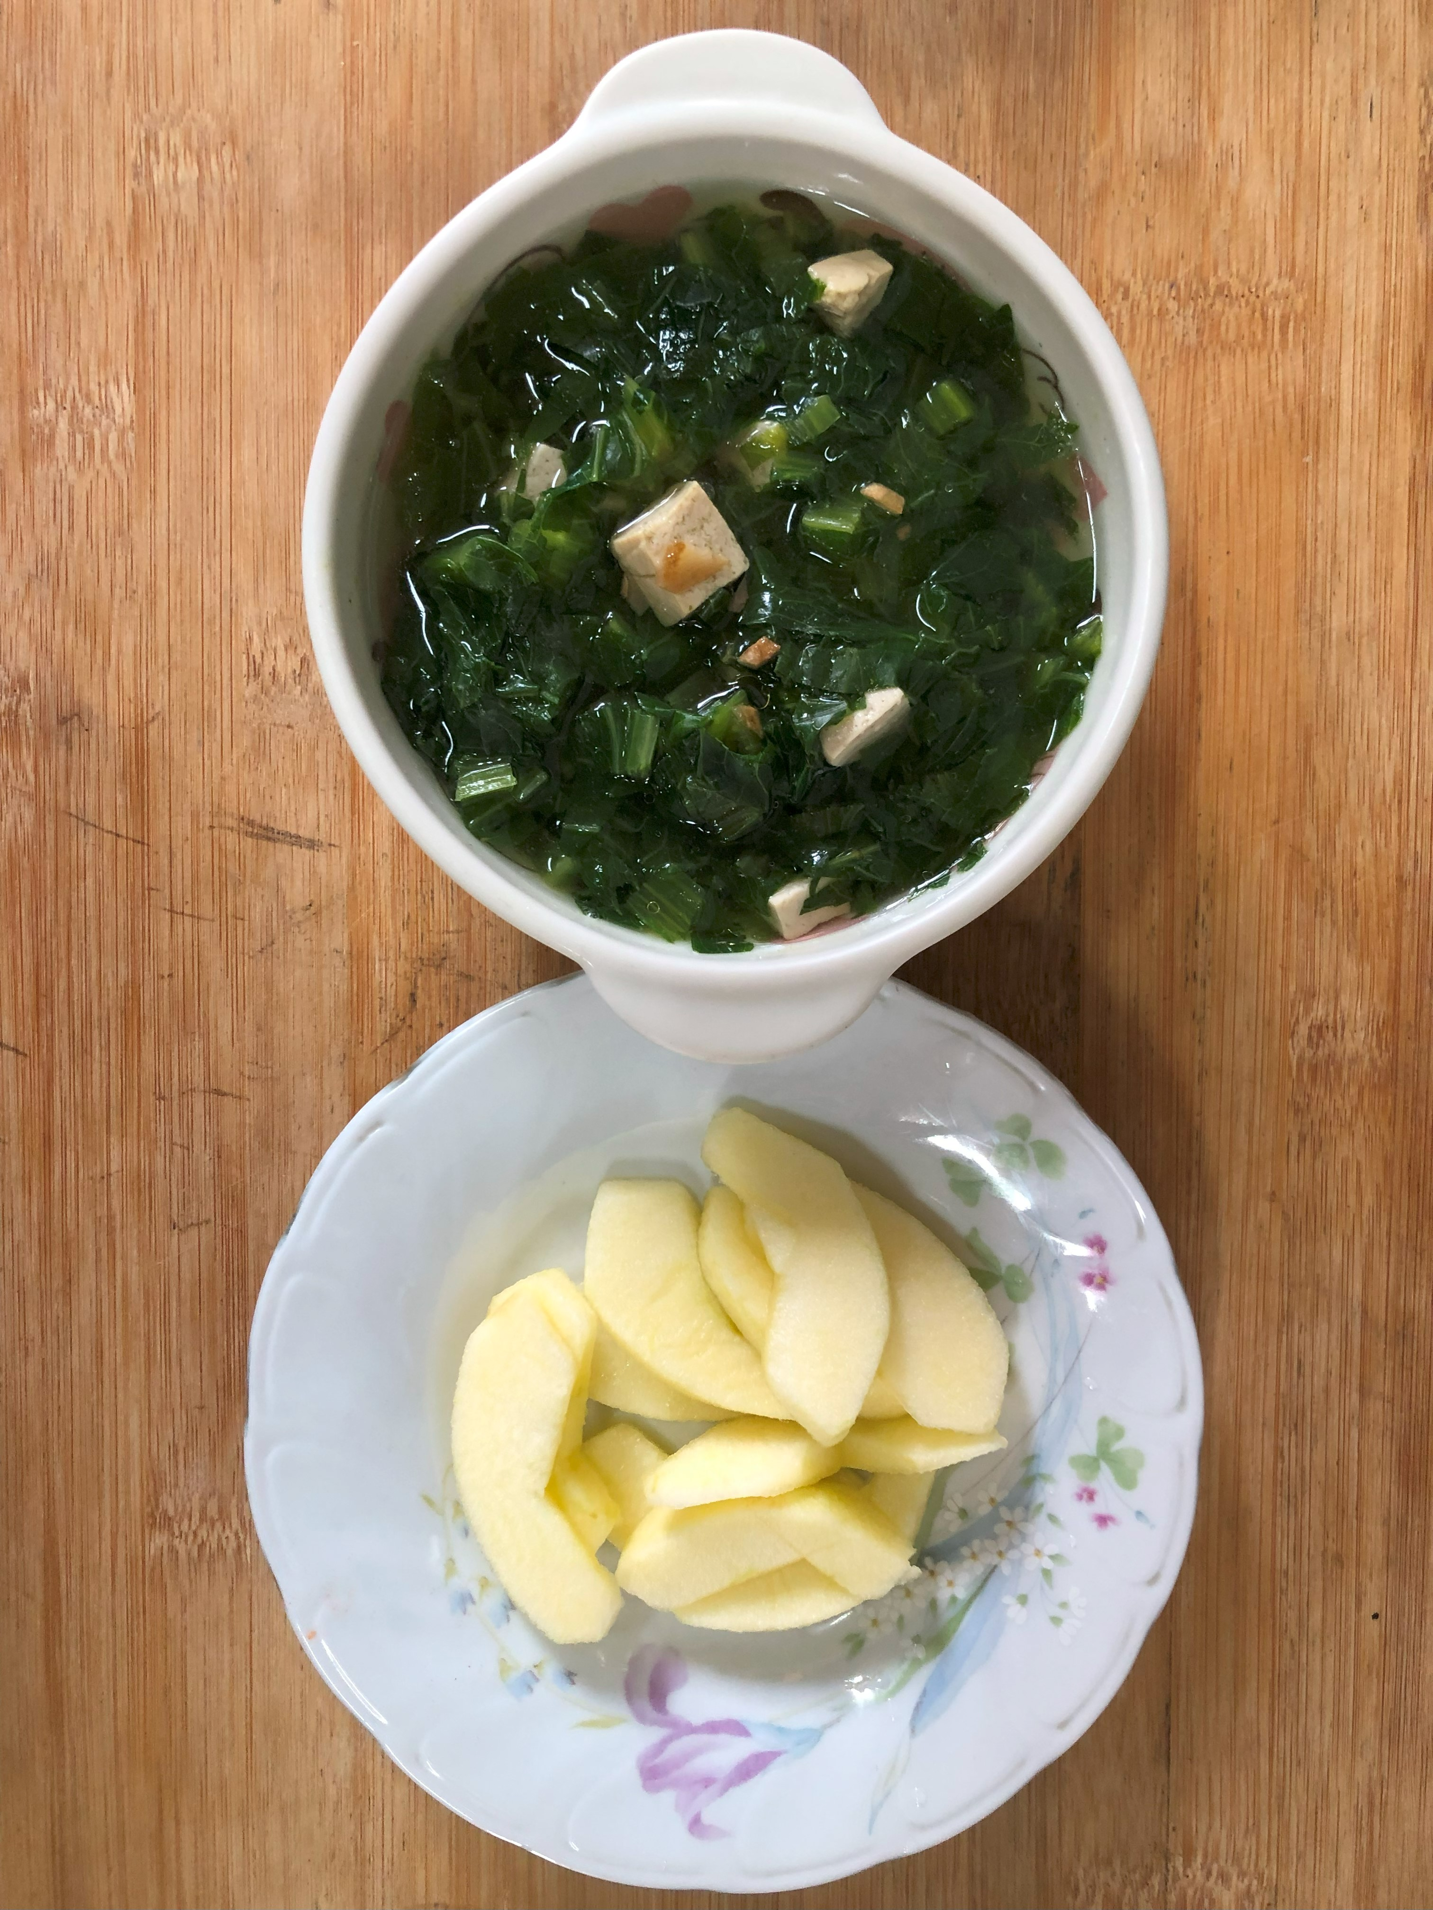
午餐(古早味香菇炒麵、A菜吻仔魚湯、蘋果)

